2 ритмика от 18.11.
Ссылка на видеоурок: https://www.youtube.com/watch?v=MnyxrsfcgA4
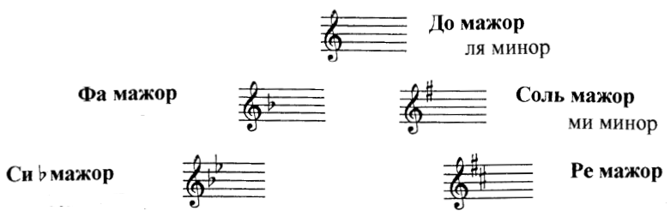
- Выучите, что такое параллельные тональности, и как их находить.
Параллельные тональности – это тональности, у которых одинаковые ключевые знаки и звуки, но разные тоники.
Чтобы найти параллельную тональность от мажора, нужно спуститься на м3.
Чтобы найти параллельную тональность от минора, нужно подняться на м3.
Для минора параллельная тональность будет всегда мажорная, а для мажора – минорная.
- Вместе со мной в видеоуроке найдите параллельные для следующих тональностей. Сфотографируйте и пришлите мне.
Параллельная тональность для Фа мажора – это…
Параллельная тональность для Ре мажора – это…
Параллельная тональность для Си-бемоль мажора – это…
Параллельная тональность для фа-диез минора – это…

3) Укажите параллельные минорные тональности относительно данных мажорных. Сфотографируйте и пришлите мне.
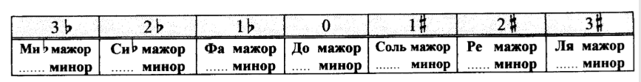
Выполненное задание нужно прислать на мою рабочую почту
vcherashnyaya-distant2020@yandex.ru не позднее среды (24.11).
В письме не забудьте указать фамилию и имя.

